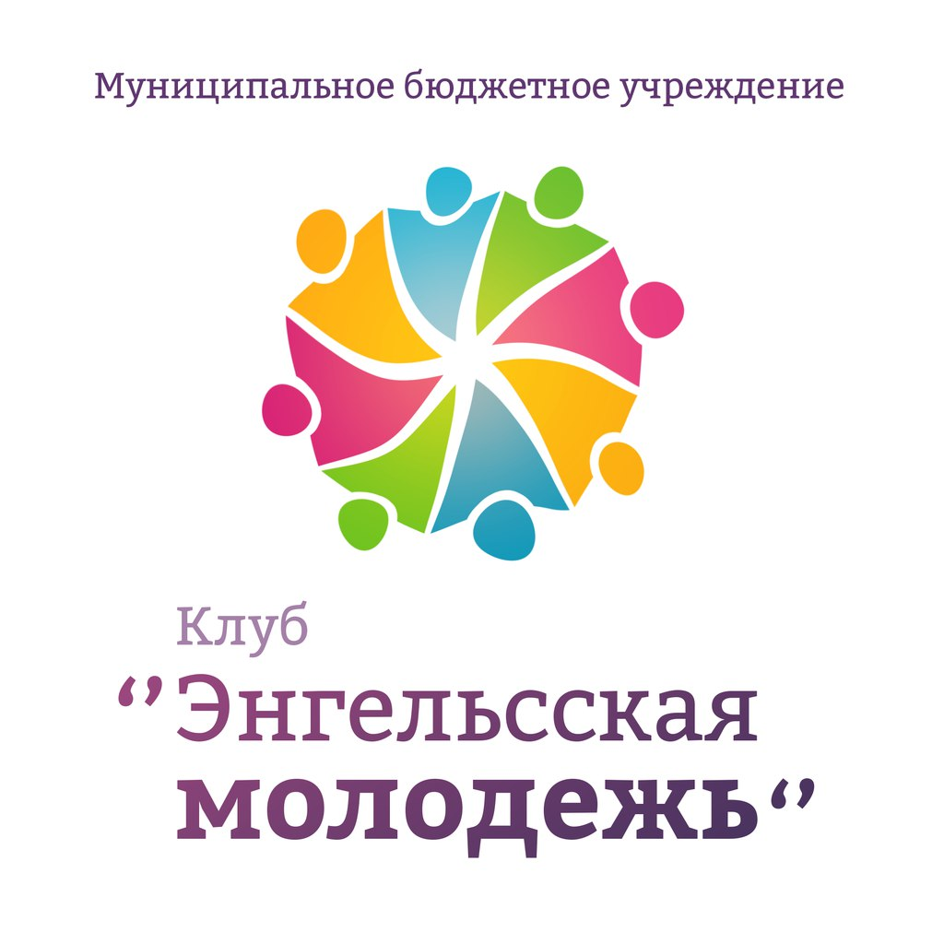  МБУ «Клуб «Энгельсская молодежь»  группа в контакте: vk.com/kemolodej  Условия работы:  - работа дворником;  Документы, необходимые для временного трудоустройства:  1. Направление из ГУ «Центр занятости населения города Энгельса», адрес: пл. Свободы, 15а, телефон: 56-72-32. (действует 3 дня)  2. Копия паспорта (страницы с паспортными данными и регистрацией (пропиской) в 2 экземплярах.  3. Медицинская справка от участкового педиатра формы 086/У или произвольной формы (выдается бесплатно).  4. копия сберегательной книжки – или банковской карты (заявление в Сбербанк с указанием личного счета) «Счет универсальный» или «Счет зарплатный» в 2 экземплярах.  5. Копия ИНН в 2 экземплярах.  6. Копия страхового свидетельства государственного пенсионного страхования в 2 экземплярах.  7. Трудовая книжка.  8. Справка с места учебы, с пометкой о времени обучения.  9. Для подростков до 16 лет - согласие родителей на временное трудоустройство ребенка (на отдельном листе, в свободной форме).  10. Для подростков до 15 лет, дополнительно – согласие управления опеки и попечительства администрации ЭМР, адрес: ул. Тельмана, 139, каб.2 (старое здание школы № 1), телефон:75-70-65, приемные дни: понедельник – с 14.00 - 17.00, среда – с 9.00 - 12.00, обратиться с одним из родителей и копиями паспорта подростка и родителя и справкой с места учебы.  Обращаться:  МБУ «Клуб «Энгельсская молодежь» по адресу: ул. Петровская, д.98 (с торца жилого дома, вывеска - «Подростково-молодежный клуб «Эврика»), приемные дни: с понедельника по пятницу – с 9.00 до 17.00 (обед 12.30 – 13.30), тел. 56-68-52. | МБУ «Клуб «Энгельсская молодежь»  группа в контакте: vk.com/kemolodej  Условия работы:  - работа дворником;  Документы, необходимые для временного трудоустройства:  1. Направление из ГУ «Центр занятости населения города Энгельса», адрес: пл. Свободы, 15а, телефон: 56-72-32. (действует 3 дня)  2. Копия паспорта (страницы с паспортными данными и регистрацией (пропиской) в 2 экземплярах.  3. Медицинская справка от участкового педиатра формы 086/У или произвольной формы (выдается бесплатно).  4. копия сберегательной книжки – или банковской карты (заявление в Сбербанк с указанием личного счета) «Счет универсальный» или «Счет зарплатный» в 2 экземплярах.  5. Копия ИНН в 2 экземплярах.  6. Копия страхового свидетельства государственного пенсионного страхования в 2 экземплярах.  7. Трудовая книжка.  8. Справка с места учебы, с пометкой о времени обучения.  9. Для подростков до 16 лет - согласие родителей на временное трудоустройство ребенка (на отдельном листе, в свободной форме).  10. Для подростков до 15 лет, дополнительно – согласие управления опеки и попечительства администрации ЭМР, адрес: ул. Тельмана, 139, каб.2 (старое здание школы № 1), телефон:75-70-65, приемные дни: понедельник – с 14.00 - 17.00, среда – с 9.00 - 12.00, обратиться с одним из родителей и копиями паспорта подростка и родителя и справкой с места учебы.  Обращаться:  МБУ «Клуб «Энгельсская молодежь» по адресу: ул. Петровская, д.98 (с торца жилого дома, вывеска - «Подростково-молодежный клуб «Эврика»), приемные дни: с понедельника по пятницу – с 9.00 до 17.00 (обед 12.30 – 13.30), тел. 56-68-52.
МБУ «Клуб «Энгельсская молодежь»  группа в контакте: vk.com/kemolodej  Условия работы:  - работа дворником;  Документы, необходимые для временного трудоустройства:  1. Направление из ГУ «Центр занятости населения города Энгельса», адрес: пл. Свободы, 15а, телефон: 56-72-32. (действует 3 дня)  2. Копия паспорта (страницы с паспортными данными и регистрацией (пропиской) в 2 экземплярах.  3. Медицинская справка от участкового педиатра формы 086/У или произвольной формы (выдается бесплатно).  4. копия сберегательной книжки – или банковской карты (заявление в Сбербанк с указанием личного счета) «Счет универсальный» или «Счет зарплатный» в 2 экземплярах.  5. Копия ИНН в 2 экземплярах.  6. Копия страхового свидетельства государственного пенсионного страхования в 2 экземплярах.  7. Трудовая книжка.  8. Справка с места учебы, с пометкой о времени обучения.  9. Для подростков до 16 лет - согласие родителей на временное трудоустройство ребенка (на отдельном листе, в свободной форме).  10. Для подростков до 15 лет, дополнительно – согласие управления опеки и попечительства администрации ЭМР, адрес: ул. Тельмана, 139, каб.2 (старое здание школы № 1), телефон:75-70-65, приемные дни: понедельник – с 14.00 - 17.00, среда – с 9.00 - 12.00, обратиться с одним из родителей и копиями паспорта подростка и родителя и справкой с места учебы.  Обращаться:  МБУ «Клуб «Энгельсская молодежь» по адресу: ул. Петровская, д.98 (с торца жилого дома, вывеска - «Подростково-молодежный клуб «Эврика»), приемные дни: с понедельника по пятницу – с 9.00 до 17.00 (обед 12.30 – 13.30), тел. 56-68-52. | МБУ «Клуб «Энгельсская молодежь»  группа в контакте: vk.com/kemolodej  Условия работы:  - работа дворником;  Документы, необходимые для временного трудоустройства:  1. Направление из ГУ «Центр занятости населения города Энгельса», адрес: пл. Свободы, 15а, телефон: 56-72-32. (действует 3 дня)  2. Копия паспорта (страницы с паспортными данными и регистрацией (пропиской) в 2 экземплярах.  3. Медицинская справка от участкового педиатра формы 086/У или произвольной формы (выдается бесплатно).  4. копия сберегательной книжки – или банковской карты (заявление в Сбербанк с указанием личного счета) «Счет универсальный» или «Счет зарплатный» в 2 экземплярах.  5. Копия ИНН в 2 экземплярах.  6. Копия страхового свидетельства государственного пенсионного страхования в 2 экземплярах.  7. Трудовая книжка.  8. Справка с места учебы, с пометкой о времени обучения.  9. Для подростков до 16 лет - согласие родителей на временное трудоустройство ребенка (на отдельном листе, в свободной форме).  10. Для подростков до 15 лет, дополнительно – согласие управления опеки и попечительства администрации ЭМР, адрес: ул. Тельмана, 139, каб.2 (старое здание школы № 1), телефон:75-70-65, приемные дни: понедельник – с 14.00 - 17.00, среда – с 9.00 - 12.00, обратиться с одним из родителей и копиями паспорта подростка и родителя и справкой с места учебы.  Обращаться:  МБУ «Клуб «Энгельсская молодежь» по адресу: ул. Петровская, д.98 (с торца жилого дома, вывеска - «Подростково-молодежный клуб «Эврика»), приемные дни: с понедельника по пятницу – с 9.00 до 17.00 (обед 12.30 – 13.30), тел. 56-68-52.

